人類最後只有兩條路

永久和平夥伴世界總會總導師 達賴喇嘛尊者 主編:黃千明
和平
毀滅

永久和平憲章
〈國家層級/次國家層級憲章基準(ISO)〉
永久和平發展協會出版‧2019 2 28

亞洲最後的體制
支持-臺灣,西藏,新疆,香港,朝鮮對亞洲各
國各州,邦,省,區,加盟共和國示範：

支持--臺灣,西藏,新疆,香港,朝鮮對亞洲各國及其州,邦,省,區,加盟共和國示範《永久和平憲章》
宣 言
本憲章依循1.聯合國全球治理體系；2.綜合中國：改革開放、和平發展及構建人類命運共同體的世界大同國策；3.印度：世界一家的傳統思想；4.西方：世界一公國、人類一家親的政治理想；5.西藏：讓我更好(A Better Me)-我們更好(A Better We)-世界更好(A Better World)的真理主張。6.一般法律原則；7.整合全人類生效中的法規，建立全球法規比較資料庫，構成世界(多元共同)法，讓你打開手機就能比較萬法優劣。凡具有普世價值者，人人得擇優援用。讓你我站在巨人的肩膀上，增加智慧、發現真理、兌現價值，因此，不論是自然人或法人，無人能超越你我；你我的家邦必然是普世價值的聖地；你我的憲法必然是千秋的典範。今天，我們站在歷史面前、站在人類面前，宣示推進永久和平憲章標準：
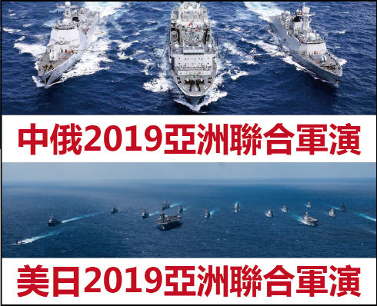
一、鑑於美國重返瀕臨戰爭緊急狀態的亞洲。西藏-新疆-北韓-香港-敘利亞-伊拉克-臺海-南海-東海-北極海…戰爭一觸即發，以阿富汗為例，不論是1979蘇-阿戰爭10年、2001美-阿戰爭至今18年，皆無四海皆準，百世不惑的體制價值戰。如今不論是中-俄聯合軍演或美國重返亞洲，戰略上依舊出現盲點、制度戰仍然呈現真空，因為中共最大的敵人就是人民，重返亞洲讓中國人得到甚麼？和平必然是永久的，否則只是停火，準此-「和平制度」才是重返亞洲的起點、也是終點。本憲章有機會消除其盲點、填補其真空，有機會削減全球1/2以上國防預算來鑄劍為犁，消滅人類核武、化武與貧窮…；
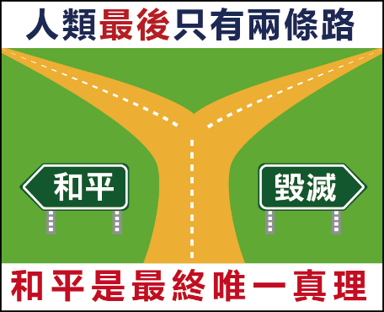
二、鑑於從未熄火的亞洲最後也只有兩條路：和平╱毀滅。面對美-中-俄無窮的核武發展，一旦核戰、生化戰，萬物成灰。證實和平是絕對真理。人類為防止戰爭，於1945年成立聯合國取代1920年的國際聯盟，但效果受限，連危害人類、種族滅絕、戰爭等罪，要安理會不使用否決權都通不過。終致原子科學家公報2020/01/24將象徵人類危機的「末日鐘」往前撥快，距離午夜僅剩100秒，創73年以來最接近「人類毀滅」的時刻。為此我們提出由下而上、由內而外的創制和平，讓任一國家／次國家自治體(邦,州,省,市,區,加盟共和國…)皆可單獨恆久運作的《永久和平憲章》，作為《世界和平多元共同法》的示範法，奠定永久和平的廣泛基礎，向世界提出貢獻…；
毀滅

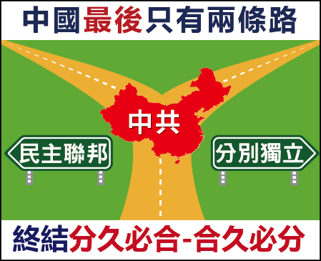
三、鑑於天下大勢-分久必合-合久必分。在世界和平下，中國最後也只有兩條路：中華聯邦╱分裂若干獨立國家。歷史一再證明：不論帝國如何強軍黷武，任何戰爭戰鬥，最後都要回到國內「制度表現」這個戰場進行，在這裡驗證制度的好壞，決斷國家的興敗。由於專制與民主本質水火不容，只要中共貪腐專制繼續存在，中國人民、少數民族及周邊國家乃至全球無一能倖免被赤化壓制，中共對人類文明的侵害超出人們的想像，只有人們想不到，沒有它做不到。在天下大勢變動前如不預先擘劃終結分久必合、合久必分的永久和平體制，證之歷史長河的朝代更替，也只是新舊專制貪腐的輪迴，近如十年前的阿拉伯之春，至今仍在阿拉伯之冬…。
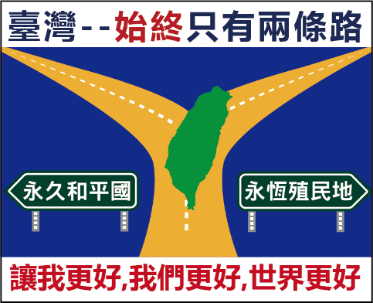
四、諸如臺灣始終也只有這兩條路：永久和平的天使╱永恆徒勞的賤民(中研院-吳叡人-賤民宣言) 。前者可自我實現，後者由地緣強權決定。「不要問你的國家能為你做什麼？而要問你能為國家做什麼」(肯尼迪總統)。有救國濟世的偉大人民才有偉大的國家。洞徹永久和平的要件，才能為國家創造和平發展、為自己代代開拓前途與幸福。只要連結臺灣-西藏-新疆-香港-朝鮮及愛好和平的人民，支持推動更民主的普世價值、「一世一制(一個世界一個制度)」的「超憲法」，和平演變中共挾「一帶一路」輸出的「超限戰」，遲早引發中國人民勇敢追隨臺灣永久和平，唾棄中國特色騙局…；
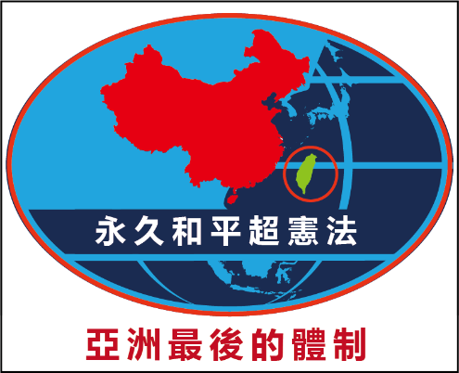
五、本憲章的主體思想與超憲戰略。緣起(一)戰勝的敵人，在地上畫一個圓圈，把我關在外面，說我是背叛者，愛心使我有更高的智慧，我又在地上畫一個更大的圓圈，把敵人也圈在裡面。(二)在政治上不要對人信任，是要用憲法的鎖鏈來約束他不做壞事(美國開國元勳-傑弗遜總統)。(三)讓別人來決定你的憲法，等於把自己的靈魂交給別人來主宰自己的軀體。你是你命運的主宰，你是你靈魂的統帥，憲法是人民的總命令，憲改一定要你親自做主。(四)任何人答應你的事都不算數，只有你自己能做主的事才算數，你的制憲權「永遠神聖不可侵犯」。(五)綜上哲理法理事理，以進行普世價值、和平發展、全球治理，以及制度性、系統性、恆久性的戰略競爭…。
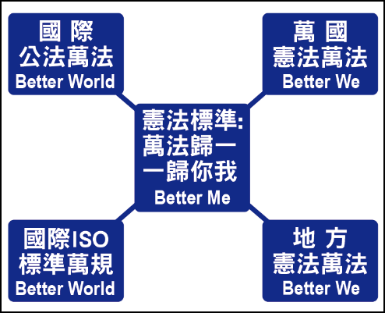
六、永久和平憲法成典要件。「法」必然與「人」的存有相互連結，而且是普世性的：因此，國際法高於國內法，並直接對人民發生權利義務；任何國家組織如聯合國,美國,德國…都有憲法國法；地方是構成國家的主體，美國,德國…都有州憲州法，西藏,新疆等33中國省區都應自治立憲立法，貫徹國際標準。只有萬法歸一，一歸你我，才能讓我更好( a better me )、我們更好( a better we )、世界更好( a better world )，這三個層次不能脫鉤，由人權與人性尊嚴所要求，由萬法歸一的憲法來完成，完成人類禍福與共，成為憲法中的憲法、道德中的道德、博愛中的博愛、宗教中的宗教，構成世界共同法…；
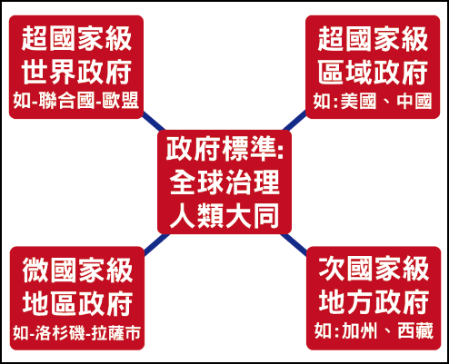
七、永久和平政府組成要件。不要幻想專制貪腐的國家會給你前途，只有你能給自由民主國家前途，你的前途必然與我們地區、我們國家、我們人類的前途發生連帶關係。為此,我們依循「聯合國全球治理體系」即超國家層級(國際組織)↹國家層級(美,中,日,俄)↹次國家層級(省-區-州-邦-加盟共和國…)等三級一體，深化其系統性組織程式，推進永久和平標準(ISO)新世紀，並以臺灣,西藏,新疆,香港或朝鮮…作為亞洲示範載體，進而擴散到全球249政治實體，以及次國家層級的自治體，使揭示天機的永久和平標準，在人類制度中得到普遍的採行和有效的遵行：
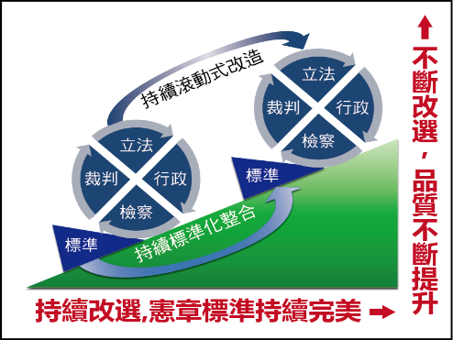
八、永久和平的憲政運作要件。依循聯合國二項最重大的工作任務：(一).和平與安全。創造實踐人類永久和平的制度，鞏固憲法標準(ISO) (如上圖六)。(二).社會與發展。創造實踐地球永續發展的體制，深化政府標準(ISO) (如上圖七)。衍生二十八項基本主張：其中人民基本權利義務共四條18項；國家／次國家基本組織共四條10項，構成永久和平與發展的憲政必要條件，列示如下：
永久和平憲章-基本理念
1.創造人類永久和平的制度，鞏固憲法標準(ISO)。
2.創造地球永續發展的體制，深化政府標準(ISO)。
永久和平憲章-基本主張
人民權利義務
第一條 永久和平自由基準
1.自由立國：確保生命,自由,安全不落後他國一天，凡具有普世價值的萬國萬法，人人得擇優援用。非經法律程序不得拒用。
2.自由大同：堅守自由世界反壓迫的最前線---確保人權與人性尊嚴的選舉及公投的次數，以人均所得最高的瑞士或加州為限。
3.投票程序：保障政治清廉、嚴禁參政花錢。任一電子媒體每週至少一小時免費充足供應選務機關、政黨或政團自由應用。
4.全球治理：確保自由民主、和平發展。超國家層級↹國家層級↹次國家層級聯結一體--是國家不得變更-不能免除的義務。
5.防衛自由：凡意圖損害、廢除或攻擊自由民主秩序者，應受法律制裁。國會選舉應強制投票。人民有服民主役的義務。
第二條 永久和平民主基準
6.民主立國：國家主權無條件全面屬於納稅義務人全體。除選舉外，重大公投或委員式決策均須60%以上穩定多數同意。
7.民主大同：堅守民主世界反專制的最前線---深化藏富於民的廣納式政經體制，和平演變藏富於黨的榨取式專制體制。
8.開放立法：建構世界法---一國一人代表其國會參與我國立法，無關其母國的議案無表決權，有關國安秘密會議不得參與。
9.開放行政：深化全球治理：提升領導人的國際競爭力、昇華國力，凡公認的民主國家國民均得依法參選我國各級首長。
10.首長任期：民選首長一任至長五年；任滿六年內包括至親依法不得再選。除本憲另有規定，變更任期的修憲案不得成立。
第三條 永久和平人權基準
11.人權立國：創造生命價值，建構憲法標準，改進資源分配，推進永久和平---是人民最神聖的權利、是國家最緊急的義務。
12.人權大同：堅守人權世界反暴力的最前線----人權問題是全球的內政，侵犯任何個體的人權，視同侵犯全人類的人權。
13.國家分權：確保人權---中央及州邦省區的行政、司法首長民選；國會每年局部改選，反應民意、吸收民怨、實踐民權。
14.國際分權：實踐中國經聯合國決議的人類命運共同體。國家人權暨公民權行使委員會的委員，半數由國際人權組織指派。
第四條 永久和平法治基準
15.法治立國：建構和平憲法標準---為人民立大業、為人類立大愛、為天地立大法、為萬國立大同--是國家永恆的天命使命。
16.法治大同：堅守法治世界反人治的最前線---不論中央或地方政府有無簽署，國際公法公約高於國內法直接對人民生效。
17.行憲保證：制憲全球化-行憲在地化-釋憲當代化-違憲究責化。總統、民意代表及軍-公-教依其職責都是為行憲保證人。
18.制憲脫困：主權在民。憲法應創造解決永久和平、永續發展所有政經問題的法制。當舊憲壓制屬實，人民制憲就是天職。
國家分權組織
第五條 永久和平立法競合基準
19.全球立法：貫徹世界(多元共同)法，全球競合立法權──國家及次國家層級僅於超國家層級不制定之法律始有立法權。
20.國家立法：採用委員會中心主義制，創造缺點最少、優點最多的國會。持續滾動式改造、標準化整合(ISO圖示如上圖六)。
21.地方立法：保障地方自治憲章及對外關係不得落後於他國。議員任期兩年。基層民意有權結合議會直達國會及國際。
第六條 永久和平行政競合基準
22.全球行政：貫徹全球治理體系。全球競合行政權──執行國際組織或聯合國任務時，國內各級政府是國際委託的執行機構。
23.國家行政：國家前途應與我們人類前途一致。總統民選；總理-部長須本土出生,有民意基礎；總理指揮政府,掌理國防。
24.地方行政：保障州,邦,省,區,加盟共和國自治是全球治理的次國家主體。天災-人禍-政經-瘟疫-語言-文化…自治體有自主權。
第七條 永久和平司法檢察基準
25.司法檢察：確保民主價值──檢察院長民選；地方正副檢察長一票單選制，按票數排名一正二副；建構程序正義合議庭。
26.判決預測：確保無人凌駕於法律之上、無人不受法律之保護──國家普設免費法律服務及準確度達60%網路預測法院判決。
第八條 永久和平司法審判基準
27.開放司法：司法院長民選，永續標準化公正審判與司法尊嚴。確保普世公義、有求必應──大法官半數來自世界六大洲。
28.開放憲法：有偉大人民才有偉大憲法──憲法全球協議、違憲全球審查、排除違憲如別無救濟方法，普世人人皆有反抗權。
結 語
本憲章依循聯合國全球治理之層級，設計個別政治實體的千年新世紀、成為歷久彌新的戰略憲法兵法；任一條款都是和平與發展、道德與博愛的必要條件；都能提升國家與地區人民無限的價值與地位；進而吸引亞洲人民勇敢追隨本憲標準(ISO)。細則由大法官修補之。
由於和平體系龐大，又有專為永久和平創造的制度，只有在國際組織、民主國家國會,議會或其他具有國際影響力者共同連署支持，才能引發蝴蝶效應，有效吸引亞洲各國及各州,邦,省,區,加盟共和國的人民勇敢追隨，逐一推進永久和平體系，成為世界永恆的組成部分。
為此，臺灣-西藏-香港-新疆-朝鮮等亞洲47億活在獨裁威脅下的人民，失去的只是鐵幕與鎖鏈，暴力與謊言，其他並無損失，卻獲得人人自我實現、家家安居樂業、代代長富久安的國度。在歷史洪流中，願永久和平憲章標準成為值得信賴與追求的「人類最後的體制」。
召集人
iNGO永久和平夥伴世界總會精神總導師-達賴喇嘛尊者
iNGO永久和平夥伴臺灣總會-黃千明暨全球會長,夥伴

.請按「讚」表示支持
.請按「連署」成為發起人https://www.lawlove.org/tw/eppaf

聯絡人：張怡菁博士, chang1975@lawlove.org
官網：https://www.lawlove.org

賤民宣言:從在世界史現身的那一刻起，是否臺灣就注定將扮演那美麗而徒勞的受困者，永恆的賤民？(吳叡人著，美政治學博士現職中央研究院研究員)
本憲法理涵蓋：法律憲法以美國為藍本、政治憲法以英國為藍本、戰略憲法以瑞士為藍本、再卓參全球憲法憲章，並比照國際法輔助法源的權威學說，包括康德、凱爾森、狄驥、施密特…等永久和平及憲法法理構成超憲法。
「憲法」是人權的保證書、是人身的護身符，是人民的總命令、是國家的守護神。憲法日復一日地存在,改變，因為憲法就是實際發生的事情，發生的每件事情都是憲法的，即便什麼也沒發生，那也是憲法--政治憲法的源流。
系統性永久和平標準程式是由人民四大基本權利義務及國家四大基本組織構成；各組織通過交互作用而組成的一個具有特殊結構和功能的整體。
「為永久和平創制」：理念源自Frédéric Laupics著《論康德的《永久和平論》》三點重要陳述：1.和平只能藉由法權設立；2.法權的合目的性是和平；3.因此，和平必然提出政治上法律根基之問題。以上三要件，本標準都已達標，概述如下：1.創造和平制度必須具有最高法律權力的憲法來制定；2.制憲權無條件全面直接屬於人民；3.立法行政司法都是受憲法委託與拘束、都必須符合和平的的機制；4.民主人權才是國權與法權的起點與終點。 所稱「法權」Recht(德)-droit(法)：即一切權利、權力及法律〝存有〞的原則或依據，也是一切宗教存有的原則或依據。法權的存有保證三個向度：1.自我更好(a better me)；不妨礙他人更好就是自我更好的人權界線。2.我們更好(a better we)即我們共同體的鄉村-社區-自治區-州-邦-省-國家更好；主權就是它的邊界。3.世界更好(a better world)即在地球上所有共同體的共同體更好；全人類生活領域終結之處，即法權領域終結之處。這三個層次不能脫鉤，由人性尊嚴所要求，由憲法法權來完成。這與聯合國全球治理的超國家層級、國家層級、次國家層級三個層次不能脫鉤完全一致。
自由是立國基本原則之一，國家真正目的是保障最大自由。國家是手段，民主是程序，自由才是目的。為永久和平建構世界多元共同法，萬國萬法皆構成國內法的一部分，人民均得援用。國家非經正當法律程序不得排除之。
.《世界人權宣言》第3條─人人有權享有生命、自由與人身安全。
.人的自由普世大同。尊重及保護人的尊嚴與自由最有效的方法就是選舉，讓政治人物都在選票面前謙虛，讓國家機關與公職人員都在民主法治下盡義務。
瑞士是中大型國家百年來人均所得最高的國家，美國加州是人均所得最高的州，足證投票次數與人權、正義、和平、安全、繁榮與安定成正比。詳見瑞士投票頻率：以瑞士蘇黎世區為例，自2003-2019年公投日數：66天，每年去投票所4天/次；選舉自2003-2019年共85次，每年舉行5天/次。詳見法愛資料庫。詳見加州投票頻率：2009-2018投票次數，平均每年14.1次。
參政要花錢，政治永遠不清廉。國家任何電波頻道，都是人民的財產，根據民有、民治、民享的國家原理，人民收回一小小部份自用理所當然。
確保自由-和平-發展，深化-補充聯合國全球治理體系的三個層級最省力。
參照德國基本法第5條(講學自由不得免除對憲法之忠誠)、第9條(結社之目的或其活動與違法或牴觸憲法秩序或國際諒解之思想者，應禁止之)、第18條（基本權利的喪失）、第21條（政黨依其目的及其黨員之行為，意圖損害或廢除自由、民主之基本秩序或意圖危害共和國之存在者為違憲）。
服自由民主役的義務：享受自由民主的權利，就有防衛自由民主的義務。天下沒有「有權利無義務」，也沒有「無權利有義務」，權利與義務永遠並存。
民主就是將貧窮的痛苦擴散到當權者的身上-1998年諾貝爾經濟學獎得主阿瑪蒂亞•森。民主就是資源分配，讓窮人有機會翻身、階級有機會流動。
民主世界是以「人」為中心的世界。世界一家(印度傳統)；天下為公、世界大同、選賢與能(中國傳統)。時序已進入地球村時代，為謀人類永久和平，地球永續發展，以「人」為中心的聯合國憲章及其全球治理便是治國圭臬。
對無國際承認的主權國家而言，改革開放立法既能提升立法品質、提升國家地位，又能突破外交、與國際連結、拓展經貿合作，又可實驗聯合國議會的雛形。政治學巨擘、民主理論大師--勞勃·道爾Robert Alan Dahl說：任何「新的民主制度」的推行，其核心價值都應該是為了極大化競爭與參與。
改革開放職位，讓本國籍任何民選首長都需與全球菁英競選，自我證明是同等級的世界菁英，都具備國際競爭力，為未來全球永久和平培養菁英；也讓我們對永久和平的瞭解，從理論層次進步到有可以與理論對話的實踐基礎。
孟德斯鳩說：「有權者，必弄權」。最常見的國內動亂來源就是掌權者，應用各種手段，一再延長其任期，繼續享受權力、或為繼續貪腐、或為避免暴露。有已經可以連任一次五年修憲改為無限任期者如習近平；也有由總統屆滿改任總理，然後又回鍋任總統者如普亭。一言以蔽之，罄竹難書。
人權應該就是尊重他人的義務和被人尊重的權力。民主國家尊重「人」為國家的主人，專制國家以人為國家的「工具」，中共七不講，禁止人民黨員談人權，因此，自由民主世界自然成為中國人民的人權救星。
憲法真正目的是為保障〝人權〞。〈憲法標準〉保障〈人權標準〉，示範全球行動中的〝人權大同〞是國家的基本義務。
正當有效的國家分權，要從人民的選票作為分權的基準點，也要定期改選。
迫害人權者必然是國家或執政者同路人。國家人權行動暨公民權行使委員會半數由權威國際人權組織所指派，並掌理國家通訊委員會最終人事任免權。
永久和平必須創造永久和平需要的法律，其中和平,發展與公義是憲法的軸心內涵；立大業-立大愛-立大法-立大同是永久和平外延的目的性總規範。
永久和平的先決條件是一個地球一套法，更是構成超國家憲法、國家憲法、地方憲章的主軸，天地萬法的終極目的都是保護「你、我」。國際法高於國內法，因此，國內法包括憲法，不得抵觸國際公法公約。
《維也納條約法公約》第2條稱“條約”者，謂國家間所締結而以國際法為準之國際書面協定，不論其載於一項單獨文書或兩項以上相互有關之文書內，亦不論其特定名稱為何。
徒法不足以自行。凡為公共服務負有責任者，不論有無酬勞，在其職責的範圍內，都是行憲保證人，違反法定職責，必須依法負民事刑事責任。法國是由總統負行憲保證責任；中國是由人民對共產黨負行憲保證責任(見序言)。
當國家法律專制圍堵成為事實，人民制憲就是義務。 §14.9.19
藉德國基本法第第72條（競合立法權）概念深化為全球治理競合立法權。
現代國家立法，不論是組織體或議員產生程序，普遍優缺點參半，本法採委員會菁英中心主義制，參選人各個都是經憲法普考及格的全國菁英，消弭神棍黑道賭徒…都能當選，沒有已知的普遍缺點，卻有超越期待的創新優點。
參照德國基本法第32條（地方自治憲章──邦的對外關係） 32.2涉及某邦特殊情況之條約，應於締結前儘早諮商該邦。 32.3各邦在其立法權限內，經聯邦政府之核可，得與外國締結條約。
運作中的超國家組織如聯合國、世界銀行、國際法院…。為謀永久和平，發展全球競合行政權，推進政府標準(ISO)，終至世界聯邦共和國的誕生。
總統制例如阿根廷於20世紀早期為世界第七富國，1908年人均收入超越德國、加拿大和荷蘭，全球排名第七，激進黨領袖伊波利托於1916年當選總統為兌現政見，大幅提高工資,關稅,福利，經百年努力，至2016年人均所得仍是全球第59名。因制度缺乏有決策權者應全盤考慮的權利與義務。
落實「全球在地化的基層主義」。一切政府事務，應讓最接近人民的政府層級及專職機構去治理。即地方能做，中央不做；國家能做，國際不做的原則。
美國50州有51種檢察制度，其中華盛頓特區檢察長兩百年來由總統指派，近幾年又改為民選；我們統計有43州檢察長及/或檢察官民選(法愛公德會資料庫)。中國人民檢察院與人民法院也是各自獨立，只是黨在國家之上。
讓法律判決可依現代科技預測，別讓上法院就像賭俄羅斯輪盤──靠運氣。
美國有43州的法官民選(法愛資料庫)，人民要求政府聞聲救苦、公義有求必應，憲法大法官應來自世界六大洲。所有國際法庭的法官選任亦復如是。
有偉大的人民，才有至為莊嚴尊貴的神聖憲法。憲法偉大，人民一定一齊偉大。既然萬法歸一，等於憲法99%已經與全球協議完成，依據沒有罰則的法律不是法律、沒有抵抗權的憲法不是憲法，違憲當然受全球審查與反抗。

